Математика.
Краткосрочный план урока № 57.
Предмет: Математика  Урок: 57 |  | Школа:
Дата: |  | ФИО учителя:
Класс: 3 |  | Количество  присутствующих: |  | Количество  отсутствующих:
Раздел (сквозная тема): |  | Раздел 2В – Площадь. Величины
Тема урока: |  | Нахождение площади прямоугольного треугольника  Как измерить площадь в древнем мире?
Цели обучения в соответствии с учебной программой: |  | 3.1.3.1 - выбирать меры и инструменты для измерения площади поверхности предметов, производить измерения палеткой  3.3.1.3 - составлять и применять формулы нахождения площади прямоугольника S=a·b, квадрата S=a², прямоугольного треугольника S=(a·b):2 и предметов окружающего мира  3.1.3.2 – производить измерение величин, используя единицы измерения: мм, км/ г, т/см², дм², м² /секунда
Цели урока: |  | Повторение изученного материала
Ход урока:
Этап урока/ Время | Действия педагога |  | Действия ученика |  | Оценивание | Ресурсы
1.Начало урока. | Создание положительного эмоционального настроя:  Здравствуйте, ребята! Рада видеть вас всех здоровыми, с хорошим настроением!  Ну-ка в сторону карандаши!  Ни костяшек. Ни ручек. Ни мела.  Устный счёт! Мы творим это дело  Только силой ума и души.  Числа сходятся где-то во тьме,  И глаза начинают светиться,  И кругом только умные лица,  Потому что считаем в уме. |  | Приветствуют учителя. Организуют свое рабочее место, проверяют наличие индивидуальных учебных принадлежностей |  | ФО  Оценивание эмоционального состояния | Эмоц. настрой
2. Середина урока. | 1.Актуализация жизненного опыта.  (К) Математический диктант:  1. Первое слагаемое – 26, сумма – 88. Чему равно второе слагаемое?  2. Чему равно уменьшаемое, если вычитаемое – 42, а разность – 38?  3. К числу 48 прибавьте произведение чисел 3 и 4.  4. Найдите частное чисел 18 и 2.  5. Неизвестное число умножили на 3 и получили 27. Найдите неизвестное число.  6. Задуманное число уменьшили на 26 и получили 46. Какое число задумали?  7. Стороны треугольника равны 12 см, 5 см и 15 см. Найдите периметр треугольника.  8. Когда из бочки отлили 18л мёда, в ней осталось 45л. Сколько литров было в бочке сначала?  9. Сестра старше брата на 4 года. На сколько лет она будет старше брата через 8 лет?  2. Вводное задание на подготовку к изучению нового. Постановка цели (проблемная ситуация  Задание 1. Предыдущие знания, ученики умеют находить площадь и периметр квадрата и прямоугольника. Около доски один ученик выполняет , остальные на местах.  Найди площадь прямоугольника со сторонами 5 см и 2 см.  Задание 2.  Найди площадь прямоугольного треугольника. (задание невыполнимо т. к. нет имеющихся знаний).  -Почему не можете найти площадь прямоугольного треугольника?  -Как найти площадь?  - Площадь каких фигур вы можете найти?  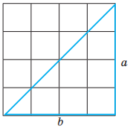  -Правильно, прямоугольный треугольник, это половина прямоугольника.  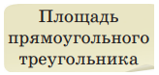  Квадрат разрезан на 2 одинаковых тре угольника. Значит, площадь каждого из них равна половине площади квадрата. Объясни выражения.  4 · 4 = 16 (см²)  16 : 2 = 8 (см²)  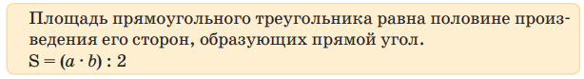  (К) Работа в коллективе  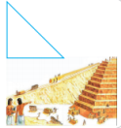  Около 4 000 лет назад жители Египта уже умели правильно вычислять площади таких фигур, как прямоугольник, квадрат, треугольник. Эти приёмы вычисления площади мы используем и сейчас.  (П) Работа в парах.  Вычисли площадь прямоугольников и треугольников.  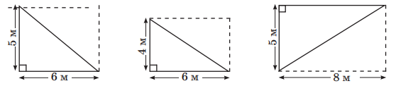  (К) Физминутка.  «Мостик»  Закрываем мы глаза, вот какие чудеса (Закрывают оба глаза)  Наши глазки отдыхают, упражненья выполняют (Продолжают стоять с закрытыми глазами)  А теперь мы их откроем, через речку мост построим. (Открывают глаза, взглядом рисуют мост)  Нарисуем букву «О», получается легко (Глазами рисуют букву «О»)  Вверх поднимем, глянем вниз (Глаза поднимают вверх, опускают вниз)  Вправо, влево повернем (Глазами двигают вправо-влево)  Заниматься вновь начнем. (Глазами смотрят вверх-вниз)  4.Работа по теме урока. Открытие нового.  (К) Работа в коллективе  Это дачный участок. Найди длину всего забора и площадь каждого дачного участка.  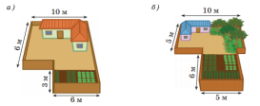  5.Первичное закрепление с проговариванием.  (Г) Работа в группах  Какая часть фигур закрашена? Запиши дроби. Назови симметричные фигуры.  (И) Самостоятельная работа  Вычисли, записывая решения по действиям. Объясни приёмы вычислений. Составь подобные выражения.  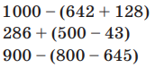  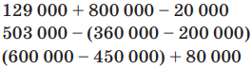 |  | Выполняют математический диктант под руководством учителя.  Один ученик у доски, остальные на местах.  Ученики высказывают свои мнения  Стоится диалог ученик-учитель.  Формулируют тему урока, определяют цель урока  Работают в коллективе, группах, парах , выполняют задания под руководством учителя.  Учащиеся выполняют задания под руководством учителя. Отвечают на поставленные вопросы |  | ФО  ФО  "Словесная"  ФО  ФО  ФО | Учебник  Тетрадь  Учебник  Учебник  Доп. литература  Музыка
3. Конец урока. | 7.Итог урока.  -Какую цель мы поставили на сегодняшнем уроке?  - Достигли ли мы этой цели?  - Какие затруднения были у вас на уроке?  - Что нужно сделать чтобы эти затруднения не  повторялись?  Рефлексия.  Предлагает оценить свою работу при помощи линейки успеха.  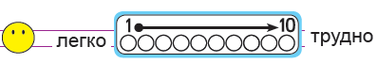 |  | Отвечают на вопросы учителя, оценивают сою деятельность на уроке |  | ФО | Картинки к рефлексии.

